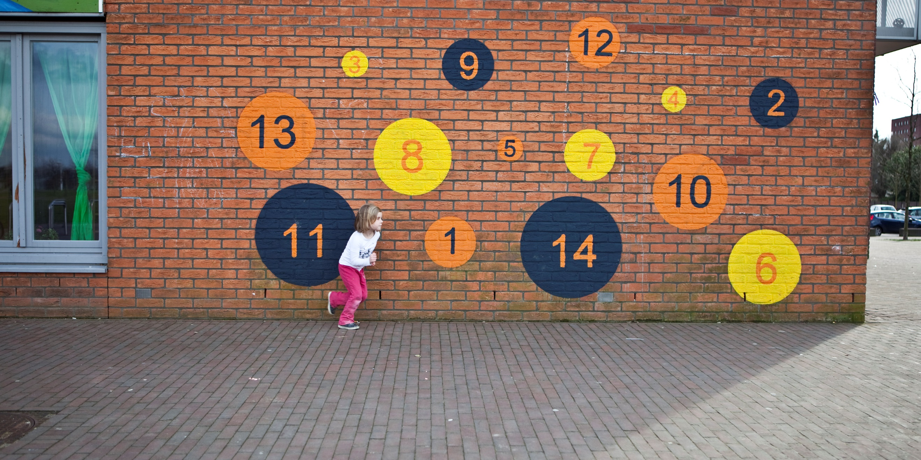
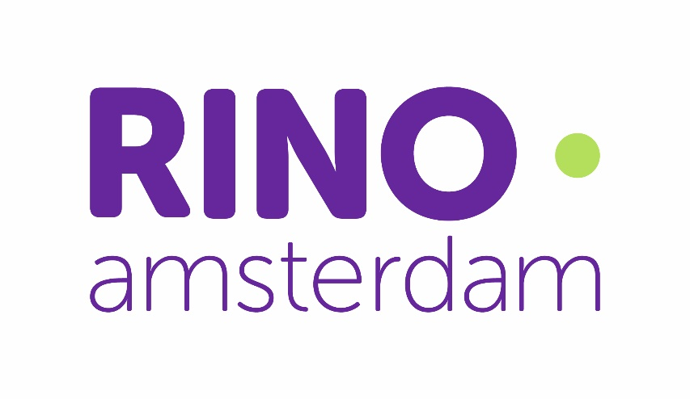
AANMELDFORMULIER
opleiding Schoolpsycholoog
SP2024
Versie januari 2023

Aanmeldingsformulier opleiding Schoolpsycholoog

Graag volledig invullen, dateren, ondertekenen en uiterlijk vóór 1 oktober 2023 het liefst digitaal sturen naar de RINO amsterdam.

PERSONALIA
Inhoudsopgave
Roepnaam | :
Tussenvoegsel | :
Achternaam | :
Geboortedatum en plaats | :
Adres | :
Postcode + woonplaats | :
Mobiel nummer | :
Email voorkeur | :
Beroep | :

meldt zich aan voor de postacademische opleiding Schoolpsycholoog, te starten in
januari 2024, en verklaart de vragen die volgen naar waarheid te hebben beantwoord.

AAN DIT FORMULIER DIENT U TOE TE VOEGEN:
- Curriculum Vitae met beknopt overzicht van gevolgde opleidingen en opgedane werkervaring binnen en buiten het onderwijs en de zorg (maximaal 2 A4)
- sollicitatiebrief met motivatie voor deze opleiding, uw visie op de (toekomstige) rol van de schoolpsycholoog en relevante persoonlijke kwaliteiten
- verklaring dat uw werkgever (verantwoordelijke in de instelling) u de postacademische opleiding schoolpsycholoog wil laten volgen
- kopie arbeidscontract
- kopie van de Basisaantekening Psychodiagnostiek NIP (BAPD,) of NVO Basisaantekening Diagnostiek
- kopie van het diploma van de universiteit waar u afgestudeerd bent
- recente pasfoto (vastgeniet aan het aanmeldingsformulier of los wanneer de aanmelding digitaal wordt ingediend).

Door het invullen en versturen, digitaal of per post, van het aanmeldingsformulier meldt u zich aan voor de gehele opleiding, dat wil zeggen voor zowel het cursorische als praktijkgedeelte van de opleiding. Alle gegevens worden vertrouwelijk behandeld.

U kunt het aanmeldingsformulier en de bijbehorende documenten digitaal toesturen aan schoolpsycholoog@rino.nl

Toch liever per post, dan aan
Mevr. Sarah Becht
Aanmelding opleiding Schoolpsycholoog 2023
Leidseplein 5
1017 PR Amsterdam

De RINO sluit elke aansprakelijkheid voor schade die het gevolg zou kunnen zijn van het niet doorgaan van de opleiding, of van verandering in de (wettelijke) regeling, uit. Na aanmelding ontvangt u informatie over de selectieprocedure. Indien u op basis van uw aanmeldingsformulier/sollicitatiebrief niet uitgenodigd wordt voor het vervolg van
de procedure, ontvangt u hiervan zo spoedig mogelijk bericht.

opleidingen
- Welke opleidingen heeft u gevolgd? S.v.p. de juiste opleiding aankruisen en vermelden op welke datum u het/de diploma('s) hebt behaald en bij welke instelling

☐ Bachelor/propedeuse* pedagogiek
☐ Bachelor/propedeuse* psychologie
☐ Bachelor/propedeuse*

Datum :
Instelling :

☐ Master Sc/doctoraal* ontwikkelingspsychologie
☐ Master Sc/doctoraal* klinische psychologie
☐ Master Sc/doctoraal* (ortho-) pedagogiek
☐ Master Sc/doctoraal* anders, namelijk: …………………………………………….

Datum :
Instelling :

- Eventuele andere gevolgde postacademische cursussen / opleidingen kunt u vermelden in uw Curriculum Vitae.

- Uw werkervaring kunt u eveneens aangeven in uw Curriculum Vitae.

instelling waar u werkzaam bent
Naam instelling :
Adres :
Postcode + plaats :
Telefoonnummer :
E-mail :
Naam verantwoordelijke :
Functie :

- Samenstelling staf
Aantal stafleden met de volgende kwalificaties:
☐ x K&J Psycholoog NIP
☐ x GZ-Psycholoog
☐ x NVO Orthopedagoog Generalist
☐ x gedragswetenschapper met 5 jaar werkervaring
☐ x anders, namelijk:

- Beschikbaarheid werkbegeleider(s)
☐ Ja
☐ Nee, (graag een toelichting hoe u een werkbegeleider wilt regelen)

- Beschikbaarheid gekwalificeerde supervisor(en)
☐ Ja
☐ Nee (graag een toelichting hoe u een supervisor wilt regelen)

- Eventuele aanvulling

referenties
- Bij wie zijn eventueel referenties over u te vragen? (minimaal 1 persoon)

Naam :
Functie :
Adres :
Telefoonnummer :

Naam :
Functie :
Adres :
Telefoonnummer :

ondertekening

Ondergetekende gaat ermee akkoord dat de inhoud van dit formulier en alle bijlagen ter
kennis komt van de leden van de selectiecommissie van de RINO amsterdam.

Ondergetekende gaat er tevens mee akkoord dat de selectiecommissie desgewenst de
opgegeven referentie(s) opvraagt.

Ondergetekende gaat akkoord met de annuleringsregeling van de RINO amsterdam (zie brochure)

Datum: | Plaats: | Handtekening:

RINO amsterdam
Leidseplein 5
1017 PR Amsterdam
T (020) 625 08 03
E info@rino.nl
W www.rino.nl

